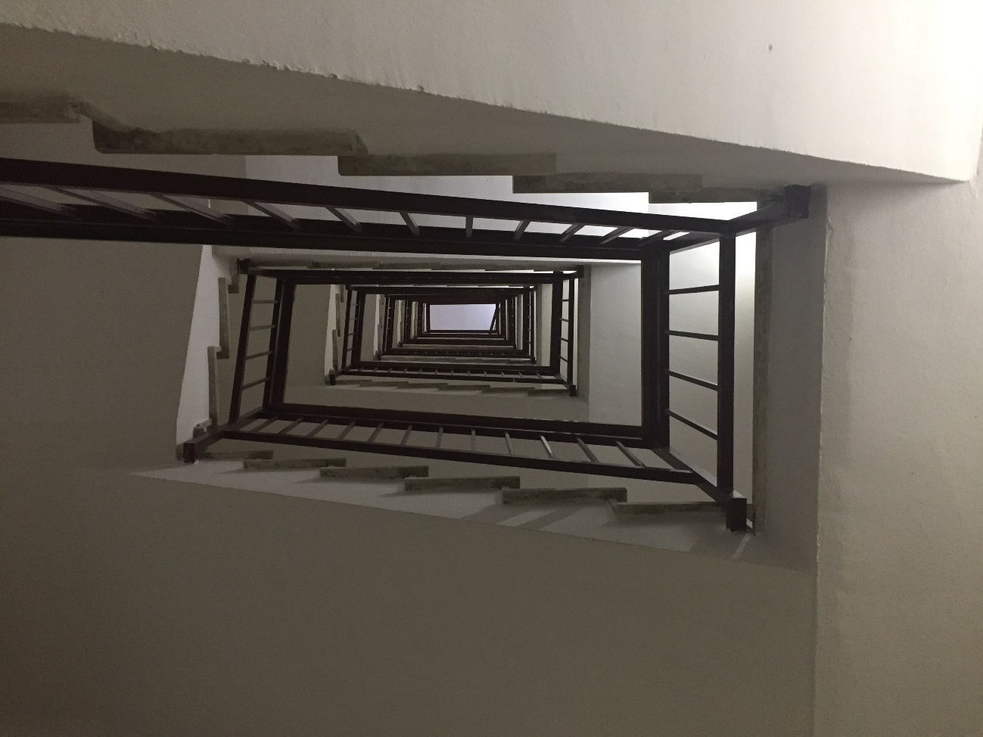
Fotografia matemàtica.
‘’La geometria fins l’escala de casa meva’’

